|  |  |  |  |  |  |
| --- | --- | --- | --- | --- | --- |
| **№** | **Тема** | **Дата** | **Кол-во часов** | **Оценка** | **Подпись руководителя** |
| **17-18** | Создание руководства пользователя.  Публикация репозитория. Дифференцированный зачет. | **01.03.2023** | **10** |  |  |

**Содержание работ**

Зашел в свой аккаунт, теперь нужно залогиниться в самой консоли, чтобы связать их. Для этого понадобится выполнить команды в консоли, которые зададут имя пользователя и почтовый ящик.

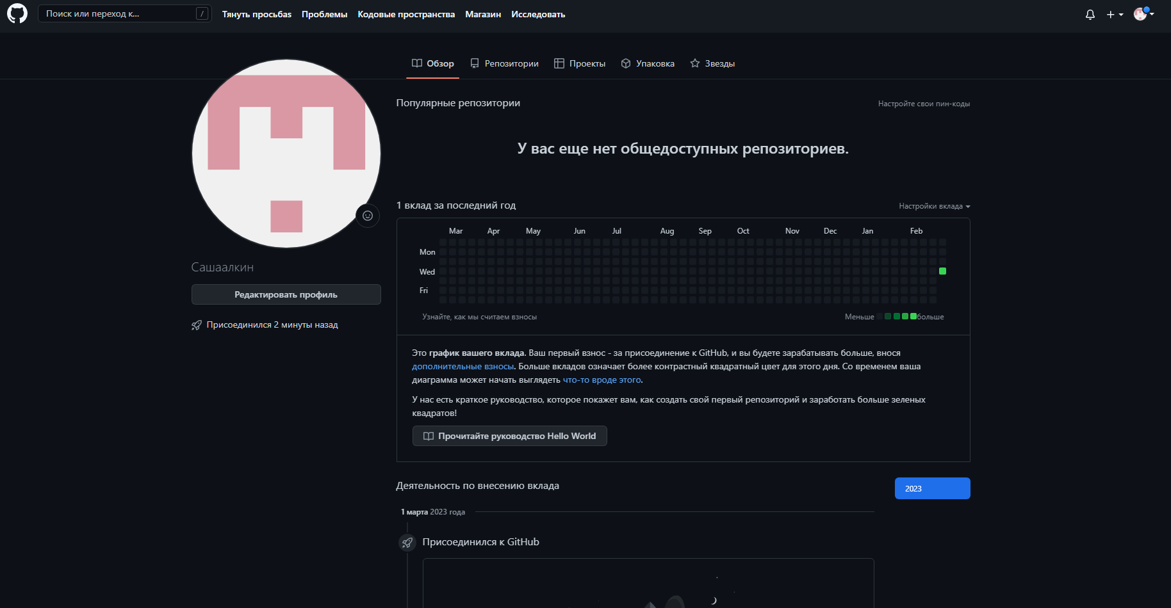

Создала репозиторий:



Загрузила в него программу, базу данных и отчеты:

